BLADBLAZER (accu)
Merk / type: Noteer hier het merk van het arbeidsmiddel.

Leverancier: Noteer hier de naam van de leverancier.

De bedrijfsleiding dient de personeelsleden ‘bevoegd’ te verklaren voor het gebruik van alle arbeidsmiddelen. Doe dit via een bevoegdheidsverklaring die ondertekend is door het desbetreffende personeelslid. In het werkgebied is men verantwoordelijk tov derden. Enkel personen die nodig zijn voor de bediening mogen zich in het werkgebied bevinden. De machine mag enkel gebruikt worden volgens de voorschriften van de fabrikant.

- Algemeen en verplichte uitrusting
Lees voor het eerste gebruik en bij twijfel de handleiding, zodanig dat het transport, het normale gebruik en de te verwachten moeilijkheden gekend zijn.
Enkel opgeleid personeel mag, na het lezen van de handleiding en deze veiligheidsinstructiekaart, met deze machine werken, indien volgende persoonlijke beschermingsmiddelen gedragen worden.
Persoonlijke beschermingsmiddelen
Goede praktijken
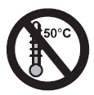
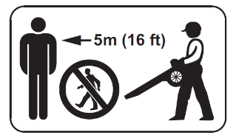

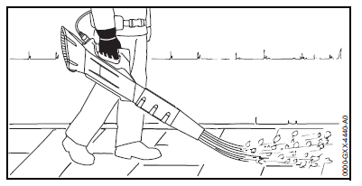
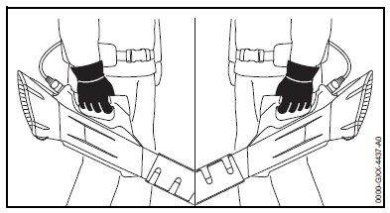

- De minimale afstand tov andere personen bedraagt 5 meter
- De accu beschermen tegen hitte en vuur
- De accu niet onderdompelen in vloeistoffen
- Bewaar het gereedschap en de accu niet op plaatsen waar de temperatuur kan oplopen tot 50 °C of hoger
- De bladblazer met een hand op de bedieningshandgreep zo vasthouden en sturen dat de duim om de bedieningshandgreep valt
- Blaasmond op de grond richten en langzaam en gecontroleerd in voorwaartse richting lopen
- De bladblazer kan bij regen gebruikt worden
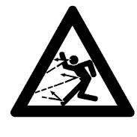
Gevaren

- Gevaar rondslingerende voorwerpen: nooit in de richting van personen of dieren blazen – het apparaat kan kleine voorwerpen met hoge snelheid omhoog slingeren – kans op letsel!
- Lang haar zo vastzetten dat dit niet in de bladblazer kan worden getrokken/gezogen
- Tijdens de werkzaamheden kan stof opdwarrelen. Ingeademd stof kan schadelijk zijn voor de gezondheid en allergische reacties veroorzaken, draag een stofmasker

Klik of tik om tekst in te voeren.

- Transport
Leg de motor stil en verwijder de accu uit het apparaat of trek de stekker van de aansluitkabel (indien gewerkt wordt met een draagsysteem). Fixeer de bladblazer alvorens deze te transporteren.
Bladblazer met een hand aan de bedieningshandgreep dragen.
Klik of tik om tekst in te voeren.

- Voor de werkzaamheden
Zorg dat het werkgebied voldoende vrijgemaakt wordt en personen of dieren of breekbare objecten beschermd worden tegen rondvliegende deeltjes. Controleer vooraf zorgvuldig de staat van de volledige machine en of alle onderdelen behoorlijk functioneren.
- Is het werkgebied voldoende vrijgemaakt en zijn alle voorwerpen die beschadigd kunnen worden door de luchtuitstoot of rondvliegende deeltjes, verwijderd of afgeschermd?
- Is het werkgebied met signalisatie afgebakend zodat niemand dit kan betreden?
- Is de accu hoorbaar vastgeklikt?
In het werkgebied is men verantwoordelijk tov derden.
Controleer volgende zaken:
- of alle bedieningselementen goed functioneren
- de accu niet beschadigd is, schoon en droog is
- indien er binnen gewerkt wordt of de ruimte voldoende verlucht is
- de staat van de motor, aan- en afvoerleidingen
- of er geen obstakels in het slakkenhuis of in het net achtergebleven zijn
- of de schokabsorberende rubberen ophanging niet beschadigd is
- de machine op loszittende bevestigingsdelen en verroeste of beschadigde onderdelen, controleer vooral goed de elektrische contacten en metalen onderdelen
- of de buizen goed aan mekaar aangesloten zijn en de gesp van de heupriem aan de voorkant van uw lichaam bevestigd is
- of de elastische buis en waterkoppeling voldoende vastgemaakt zijn
- dat er enkel originele hulpstukken en aanbouwapparatuur gebruikt worden
- dat de machine geen lekken vertoont en de handgrepen vrij zijn van vuil en vet
- dat de gashendel soepel beweegt en vanzelf terugveert in stationaire stand
- de staat van de draagriemen en het draagstel. Vervang versleten of beschadigde draagriemen
Klik of tik om tekst in te voeren.

- Tijdens de werkzaamheden
Controleer op zichtbare mankementen, abnormale trillingen of geluiden als de motor gestart is en leg de machine bij mankementen stil. Neem regelmatig een pauze om tintelende handen of gevoelloze vingers te vermijden, draag daartoe lederen handschoenen.
- Neem steeds een veilige en stabiele houding aan
- Let op indien de heupriem of aansluitkabel loshangt. Deze kan ergens blijven haperen of door de ventilator naar binnen worden getrokken
- Indien de luchtstroom tijdens het gebruik minder wordt moet de motor uitgezet worden en het luchtinlaat-net gecontroleerd worden op vastzittende objecten (bvb. bladeren…)
- Zorg voor een veilige en stabiele houding tijdens het starten. Start altijd op een effen ondergrond en hou de machine stevig vast
- Leg de bladblazer niet op de grond terwijl hij is ingeschakeld. Zand of stof kan via de aanzuigopening binnendringen en leiden tot persoonlijk letsel

Klik of tik om tekst in te voeren.

- Na de werkzaamheden
Leg de motor stil en verwijder de accu uit het apparaat of trek de stekker van de aansluitkabel (indien gewerkt wordt met een draagsysteem). Maak de werkplek voldoende schoon na de werkzaamheden. Laat herstellingen uitvoeren door een vakman.
Na het gebruik van de bladblazer moet het geblazen vuil van de werkplek opgeruimd worden. Berg de machine in een droge, niet stoffige ruimte , buiten het bereik van onbevoegden.
Gebruik geen agressieve reinigingsmiddelen, het reinigen met een waterstraal of puntige voorwerpen kunnen de bladblazer beschadigen. Veeg de beschermrooster schoon met een kwast of een zachte borstel.
Opladen accu
- Controleer of de aansluitkabel en netstekker niet beschadigd zijn
- Laad de accu’s s alleen met acculaders die door de fabrikant worden geadviseerd. Met een acculader die geschikt is voor een bepaald type accu is er kans op brandgevaar als deze wordt gebruikt voor een ander type accu
- Gebruik alleen de daarvoor bedoelde accu’s in de bladblazer. Het gebruik van andere accu’s kan leiden tot letsel en brandgevaar
- De niet-gebruikte accu uit de buurt houden van paperclips, munten, sleutels, spijkers, schroeven of andere kleine metalen voorwerpen waarmee de contacten kunnen worden overbrugd. Kortsluiting tussen de accucontacten kan leiden tot brandwonden of brand
- Uit een beschadigde accu kan vloeistof weglekken. Als de vloeistof in contact komt met de huid of de ogen, kunnen de huid of de ogen geïrriteerd raken.
- Gebruik geen beschadigde accu's of accu’s waaraan wijzigingen zijn aangebracht. Beschadigde of gewijzigde accu's kunnen zich onvoorspelbaar gedragen en leiden tot kans op explosie of letsel
- Stel een accu niet bloot aan vuur of hoge temperaturen boven de 130°C. Deze kunnen leiden tot explosies
Klik of tik om tekst in te voeren.

- Onderhoud en herstelling
Herstellingen en onderhoud mogen enkel door een gekwalificeerd persoon worden uitgevoerd, bij uitgeschakelde en vergrendelde aandrijving. Zorg voor de nodige beschermende hulpmiddelen.
Herstellings- of onderhoudswerken mogen enkel worden uitgevoerd wanneer de accu uit het apparaat verwijderd is of stekker van de aansluitkabel getrokken is. De luchtfilter tijdig vervangen of wassen en laten uitdrogen. Controleer regelmatig de elektrische contacten, aansluitkabel en netstekker van de acculader op beschadigingen. Draag steeds beschermhandschoenen bij herstellingen en bij reinigen van de machine. Vervang veiligheidspictogrammen indien deze onleesbaar zijn geworden.
Klik of tik om tekst in te voeren.

Visum bedrijfsleider  Klik of tik om tekst in te voeren.  Datum: | Visum preventieadviseur  Klik of tik om tekst in te voeren.  Datum: | Visum arbeidsgeneesheer  Klik of tik om tekst in te voeren.  Datum:

